ΦΥΛΛΑΔΙΟ 1.1
ΟΡΙΖΟΝΤΙΑ ΒΟΛΗ – ΚΥΚΛΙΚΗ ΚΙΝΗΣΗ

- Κινητό εκτελεί ομαλή κυκλική κίνηση σε κύκλο ακτίνας R = 10m με γραμμική ταχύτητα υ = 2m/sec. Να υπολογιστούν:
α) Η περίοδος και η συχνότητα της κυκλικής κίνησης
β) η γωνιακή ταχύτητα
γ) η κεντρομόλος επιτάχυνση
δ) ο χρόνος που απαιτείται για να διαγράψει το κινητό τόξο 120^{ο}.
10π s, $\frac{1}{10}$π Hz, 0.2 r/s, 0.4m/s², $\frac{10}{3}$ πs
- Σώμα εκτελεί ομαλή κυκλική κίνηση ακτίνας R=0.1m σε οριζόντιο επίπεδο. Το σώμα σε χρόνο t₁=4s διαγράφει τόξο μήκους s=0.4π m.
α) Να υπολογίσετε τη γωνιακή ταχύτητα σώματος.
β) Να υπολογίσετε τη γραμμική ταχύτητα σώματος.
γ) Να υπολογίσετε τον αριθμό των περιστροφών που θα κάνει το σώμα σε χρόνο
t₂=80s.
π rad/sec, $\frac{π}{10}$ m/sec, 40 στροφές

- Μικρή μπάλα εκτοξεύεται οριζόντια με ταχύτητα υ_{ο} από το κεφαλόσκαλο μιας σκάλας. Αν κάθε σκαλοπάτι έχει ύψος H και πλάτος d να βρεθεί, σε ποιο σκαλοπάτι η σφαίρα θα συναντήσει τη σκάλα. Δίνεται g
$$\frac{2U_{O}^{2}H}{gd^{2}}$$

- Bομβαρδιστικό αεροπλάνο κινείται οριζόντια με ταχύτητα υ_{ο}=720km/h και σε ύψος h = 500 m πάνω από ευθύγραμμο δρόμο, έτσι ώστε ο δρόμος και το αεροπλάνο να βρίσκονται στο ίδιο κατακόρυφο επίπεδο. Στο δρόμο κινείται πολεμικό άρμα με ταχύτητα υ_{ο}/10. Από πόση απόσταση από το άρμα πρέπει το βομβαρδιστικό να αφήσει βόμβα, ώστε αυτή να κτυπήσει το άρμα; g = 10 m/sec²
L=1800m

- **Οικογένεια με 2 παιδιά πηγαίνει σε λούνα παρκ που διαθέτει 2 τροχούς . Ο ένας γονέας παίρνει το μεγάλο παιδί που ζυγίζει 60kg και πάνε στον μεγάλο τροχό ενώ το μικρότερο παιδί μάζας 40kg πηγαίνει με τον άλλο γονέα στον μικρό τροχό που έχει το ένα τέταρτο του εμβαδού του μεγάλου. Όταν ξαναβρίσκονται το μεγάλο παιδί λέει στο μικρότερο ότι έκανε μια περιστροφή σε χρόνο 8sec και ότι έφτασε σε ύψος 16m από το χαμηλότερο σημείο του τροχού. Το μικρότερο παιδί λέει ότι μέτρησε 10 περιστροφές στον χρόνο των 80sec που κράτησε η βόλτα . Να βρεθεί πόσες φορές μεγαλύτερη ήταν η δύναμη από το κάθισμα που δέχθηκε το μεγάλο παιδί σε σχέση με το μικρό όταν βρίσκονταν στο ανώτερο σημείο της τροχιάς. Δίνεται g=10m/sec² και π²=10 (Τα παιδιά κάθονται έχοντας συνεχώς το κάθισμα από κάτω τους και οι τροχοί κάνουν οκκ) .
.
F_{καθ1}/F_{καθ2}=1

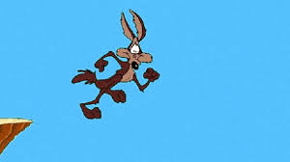
- Το θυμωμένο κογιότ για μια φορά ακόμα προσπαθεί να πιάσει το μπιπ-μπιπ. Το κογιότ φορά πυραυλοκίνητα πατίνια που του δίνουν οριζόντια επιτάχυνση 15 m/sec² και ξεκινάει το κυνηγητό όταν απέχει 67.5 m από την άκρη ενός γκρεμού ύψους 100 m πάνω από το φαράγγι. Το μπιπ-μπιπ γλυτώνει όπως πάντα τελευταία στιγμή αλλά το κογιότ φεύγει από το χείλος του γκρεμού οριζόντια,την ίδια στιγμή σβήνουν και τα πατίνια και προσγειώνεται μέσα στο φαράγγι. Να βρείτε α) σε ποια θέση θα προσγειωθεί το κογιότ στο φαράγγι και β) την ταχύτητά του εκείνη τη στιγμή. Δίνεται (στον κόσμο των καρτούν) g_{κ}= 8 m/sec²
225m , 60.2 m/sec, εφθ=9/8

- Γεράκι πετά με οριζόντια ταχύτητα 10 m/sec σε ευθεία γραμμή 145 m πάνω από το έδαφος. Το γεράκι κρατάει ένα ποντικό που κάποια στιγμή του ξεφεύγει από τα νύχια. Το γεράκι εξακολουθεί για 2 sec την οριζόντια κίνησή του (χρόνος αντίδρασης) και μετά κάνει βουτιά σε ευθεία γραμμή υπό γωνία με τον ορίζοντα, αλλάζοντας την ταχύτητά του και κρατώντας την νέα ταχύτητα σταθερή, πιάνει τον ποντικό 20 m πάνω από το έδαφος. Να βρεθούν α) για πόσο χρόνο ο ποντικός χάρηκε την ελευθερία του β) η γωνία καθόδου του γερακιού, γ) το μέτρο της ταχύτητας καθόδου του γερακιού. Δίνεται g= 10 m/sec² .
5sec, εφθ=25 / 6, 42.85 m/sec

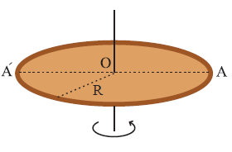
- Ο τροχός του σχήματος στρέφεται ομαλά και ένα σημείο της περιφέρειάς του διαγράφει τόξο x₁ = 3600m σε χρόνο t₁ = 4min εκτελώντας N = 720 στροφές.
α) Να υπολογίσετε τη γραμμική ταχύτητα ενός σημείου της περιφέρειας του τροχού.
β) Να υπολογίσετε τη διάμετρο του τροχού.
γ) Να υπολογίσετε τη γωνιακή ταχύτητα περιστροφής του τροχού.
δ) Να υπολογίσετε την γωνία που έχει περιστραφεί ο
τροχός σε χρόνο t₁ .
ε) Να σχεδιάσετε τη γραφική παράσταση της γραμμικής ταχύτητας υ, σε συνάρτηση με την απόσταση x των σημείων μιας διαμέτρου A′A του τροχού, από το κέντρο Ο ως την περιφέρεια.
15m/s, $\frac{5}{π}$ m, 6π rad/sec, 1440π rad

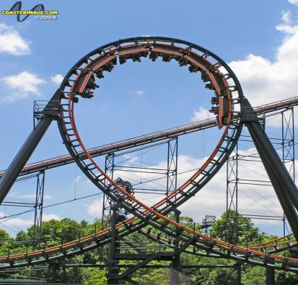
- Βαγονάκι σε roller coaster εκτελεί τη διαδρομή (loop) της εικόνας . Η ακτίνα της διαδρομής (θεωρείστε την ως κυκλική) είναι 20m και το μέτρο της ταχύτητας που έχουν τα βαγόνια είναι 40m/sec . Να υπολογιστεί η δύναμη Ν που ασκεί το κάθισμα στον επιβάτη σε συνάρτηση με το βάρος του w
Α) στο χαμηλότερο σημείο της τροχιάς και
Β) στο υψηλότερο σημείο της τροχιάς
g= 10 m/sec²
χαμηλότερο N=9 w, υψηλότερο N=7 w

